Рекомендации тифлопедагога для родителей дошкольников «Советы на лето»

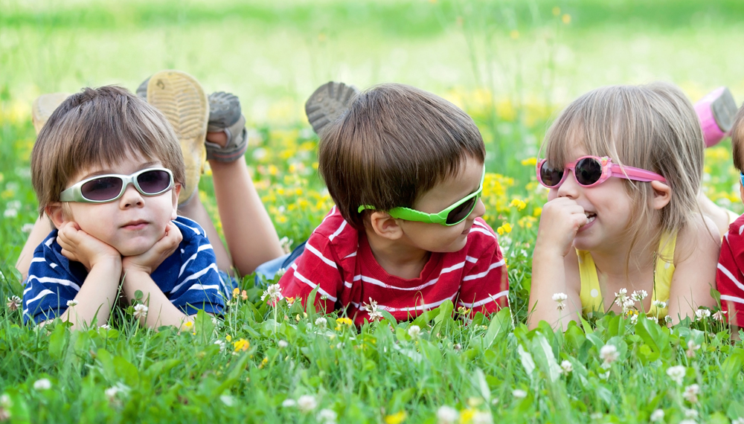
Каждый родитель хочет видеть своего ребенка здоровым и успешным. Лето — самое благоприятное время, когда необходимо использовать все имеющиеся возможности для оздоровления ребенка, получения нового жизненного опыта.
Летом дети должны находиться на свежем воздухе как можно дольше. Прогулки, игры на свежем воздухе должны быть ежедневными.
Не рекомендуется допускать значительных отклонений в режиме дня. Время пробуждения и отхода ко сну должны быть такими как в детском саду: соответственно 7.00 и 22.00 часов.
Питание ребенка должно содержать достаточное количество молочных и мясных продуктов, свежих фруктов и овощей. Лето — самый благоприятный период для восполнения недостатка витаминов.
Продолжайте соблюдать режим зрительных нагрузок. Максимально оградите ребенка от компьютера, телевизора до гигиенически рекомендуемых норм (7 минут — дети до 5 лет; 10 минут — дети старше 6 лет). После просмотра телепередач не забудьте про выполнение зрительной гимнастики, пальминга.
Носите очки постоянно по рекомендации врача-окулиста. Выходя с ребенком на прогулку, защищайте глаза ребенка от прямых солнечных лучей очками с затемненными линзами, косынкой, кепкой с козырьком.
Максимально используйте для укрепления здоровья эффективные и доступные закаливающие средства — солнце, воздух и воду. Помните, что избыточное облучение солнечным светом имеет отрицательный эффект: солнечные ожоги, расстройства сердечно-сосудистой системы, дыхания, вялость, раздражительность, головокружение. Детям не следует специально загорать на открытом солнце. Гораздо безопаснее среди зелени, под тентом, в отдалении от проезжих дорог, промышленных предприятий. Во избежание перегрева необходимо носить головной убор. Температура воздуха в тени должна быть 20-22 градуса. Нельзя принимать солнечные ванны натощак и ранее чем через 1-1,5 часа после еды. Лучшее время прогулок— с 9 до 11 часов и с 16 до 18 часов. В первые 2-3 дня пребывание под открытыми солнечными лучами должно составлять не более 5 минут, затем время постепенно увеличивают. Длительность солнечных ванн строго индивидуальна и зависит от возраста, типа кожи, состояния ребенка.
Желательно, чтобы дети не лежали на открытом солнце, а играли, попадая то на солнце, то в тень. На прогулки необходимо брать с собой минеральную, питьевую в бутылках или кипяченую охлажденную (но не ледяную) воду, которую надо пить в небольших количествах маленькими глотками, а также соки или фрукты.
Походы в лес, пикники могут доставить не только удовольствие, но и неприятности, если к ним не подготовиться. Отпугнуть назойливых насекомых помогут естественные репелленты - эфирные масла полыни, гвоздики. Нанесите несколько капель на одежду. Собираясь в лес, надевайте головной убор, высокие ботинки и свободную одежду из плотной, натуральной ткани (хлопок, лен).
Купание - эффективная закаливающая процедура. На ребенка благоприятно действуют несколько факторов внешней среды — температура воздуха, воды, солнца. Кроме того, при купании ребенок активно двигается, задействованы практически все группы мышц, в то время как нагрузка на позвоночник и суставы резко снижена. Этот вид закаливания требует внимательного контроля со стороны взрослых. Купаться в открытом водоеме можно с 3-4-летнего возраста после прохождения курса подготовительных процедур (обтирание, обливание, душ). Температура воздуха должна быть 24-25 градусов, а температура воды — не ниже 20 градусов. Продолжительность купания вначале составляет 1-2 минуты, по мере привыкания и в зависимости от реакции ребенка — 5-10 минут. При первых купаниях ребенок по существу только окунается, находясь в воде 20-30 секунд. Необходимо правильно выбрать надувные средства для маленьких и не умеющих плавать детей: лучше всего использовать надувные жилеты, но не матрац. Постепенно продолжительность пребывания в воде увеличивается для дошкольников до 3-5 минут. Необходимо внимательно следить за состоянием здоровья ребенка. При появлении первых признаков переохлаждения («гусиная кожа», озноб) следует выйти на берег.
Исключительно сильное влияние на организм ребенка оказывают морские купания. Очень полезен морской воздух. Купание в море разрешается детям с двух лет.
Если вы отдыхаете в деревне или на даче, разрешите ребенку по утрам бегать босиком по росе. Кратковременное воздействие росы на стопы приводит к тому, что сосуды стоп и одновременно сосуды носоглоточной области сужаются, а затем резко расширяются. В результате кровообращение в области носоглотки усиливается, создавая надежную преграду для болезнетворных бактерий и вирусов. Кроме того, хождение по росе считается профилактикой плоскостопия.
Летом необходимо позаботиться и о безопасности ребенка. Прежде чем отпустить его кататься на велосипеде, роликовых коньках, убедитесь, что снаряжение исправно, а он хорошо знает правила поведения на улице. Постарайтесь сделать все от вас зависящее, чтобы уберечь ребенка от травм.
Соблюдение простых рекомендаций обезопасит летний отдых, сохранит и укрепит здоровье детей.
Приятного летнего отдыха!

